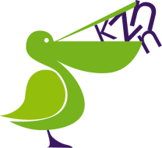
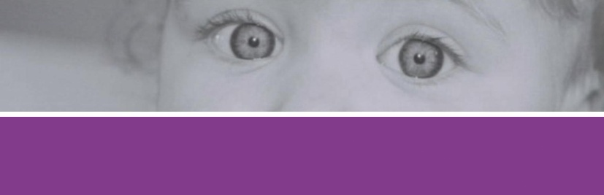

Kraamzorg Nascholing Nederland

www.kznn.nl info@kznn.nl

Babymassage in de kraamperiode

Eindelijk een workshop babymassage voor kraamverzorgenden gegeven door een docente Shantala babymassage met zeer veel ervaring. Het is een avond waar je leert hoe je je kraamvrouw en partner kan aanmoedigen de baby op te pakken, aan te raken en te masseren. Massage geeft rust en ontspanning, maakt de baby bewust van het lichaam, bevordert spierontwikkeling en motoriek, stimuleert het immuunsysteem, geeft zelfvertrouwen, versterkt de band tussen ouder en kind. Fijn wanneer je als kraamverzorgende ouders met massage kennis kan laten maken.

Opzet van de nascholing

Deze workshop bevat een klein deel theorie en verder zeer veel massage oefenen met poppen die de grootte en het gewicht hebben van een pasgeborene.

Programma
• Theorie - babymassage
• Technieken babymassage

